六．失物招领网站用户操作手册

1. 引言

1.1 编写目的
本操作手册供本网站用户参考之用，为客户端使用人员说明网站操作方法。

1.2 项目背景
本项目由软工二组开发,为华工同学构建一个失物招领平台

1.3 定义
WAMP：Windows+apache+mysql+php
thinkphp：国内一款著名的php开发框架

1.4 参考资料

软件工程 实践者的研究方法 机械工业出版社 2011.4
软工二组需求分析说明书
软工二组概要设计说明书

2. 软件概述

2.1 目标
本网站致力于为广大同学打造一个失物招领平台,网站有用户反馈功能,我们希望能更好地服务于广大同学,努力让网站成为最有效最可靠的校内失物招领平台.

2.2 功能
失物招领平台功能菜单在屏幕左右上，点开即可选择找失物等众多强大功能，界面布局简单清晰，客户可以很清楚地了解软件使用。
1. 信息检索功能，在关键字检索的过程中关键字要以逗号（，）或者空格隔开，然后再经过本团队程序设计人员设计的精妙的检索方法即可得到用户想要得到的结果。
2.发布找失主，找失主的客户在发布信息的时候在上面选填一项自己有效的联系方式（当失主在平台上找到自己的失物的时候可以为失主提供联系方式联系找失主的人），发布时还可以拍照记录失物或者拾到物品，让用户更直观得找到自己所需要找的，用户也可以直接从自己的手机相册里边选择所需要的照片进行上传。
3.找失物，用户只要搜索或者直接查看失物信息列表，找到自己丢失的东西，然后联系失主或者捡到失物的人即可。点击信息框可以查看详情，点击图片可以查看详细的图片，可以看到联系信息。
4.用户可以查看自己发布的历史信息，如果失物或者失主已经找到，可在此处删除信息，删除只需点击“删除”即可。
5.个人资料，里面可以选择个人自主的头像，用户可以在这里修改自己的昵称和真实姓名（在发布信息时可以直接自动导入，简化操作，使设计更加人性化），重新设置用户的学校和学院，修改用户的联系方式（这里添加联系方式的原因是可以在用户发布信息的时候直接自动导入用户的联系方式，方便快捷，简化操作）。此处个人资料设计也是为了后期好人墙功能的推出做一些基本的准备。
6.转发功能，转发操作极其简单，无需什么特定的规定，只要点击转发文字，就可以打开你想要的转发平台，然后进行授权，加入授权是为了提高用户信息的安全性，最后便可以转发到别的社交平台上面。

2.3 性能
1 精度
失物招领网站要求在检索式输入关键字，关键字之间用逗号或者空格分开。 2 时间特性要求
失物招领网站在信息更新和登陆的时候需要短暂的时间，还有就是在转发时进行平台跳转的时候会有短暂时间的等待，但不会影响用户的使用体验。
3 灵活性
失物招领网站的转发功能会在本平台和别的社交网络平台之间进行跳转，里面的操作和规范以跳转到的那个平台的规范为准。
4. 系统的开放性和系统的可扩充性
失物招领网站在开发过程中，应该充分考虑以后的可扩充性。例如用户查询的需求也会不断的更新和完善。所有这些，都要求系统提供足够的手段进行功能的调整和扩充。而要实现这一点，应通过系统的开放性来完成，既系统应是一个开放系统，只要符合一定的规范，可以简单的加入和减少系统的模块，配置系统的硬件。通过软件的修补、替换完成系统的升级和更新换代。
5. 系统的易用性和易维护性
失物招领网站是直接面对使用人员的，而使用人员往往对计算机并不时非常熟悉。这就要求系统能够提供良好的用户接口，易用的人机交互界面。要实现这一点，就要求系统应该尽量使用用户熟悉的术语和中文信息的界面；针对用户可能出现的使用问题，要提供足够的在线帮助，缩短用户对系统熟悉的过程。

3. 运行环境

3.1 硬件
系统硬件要求：Pentium III 450以上, 258M RAM, 14G HD

3.2 支持软件
为获得更好的用户体验,我们推荐使用最新版的chrome与火狐浏览器来浏览网站.

IE用户至少使用IE6.0以上版本


4. 使用说明

4.1 用户注册
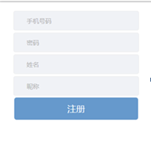

使用手机号码来注册新账号

4.2 查看失物列表
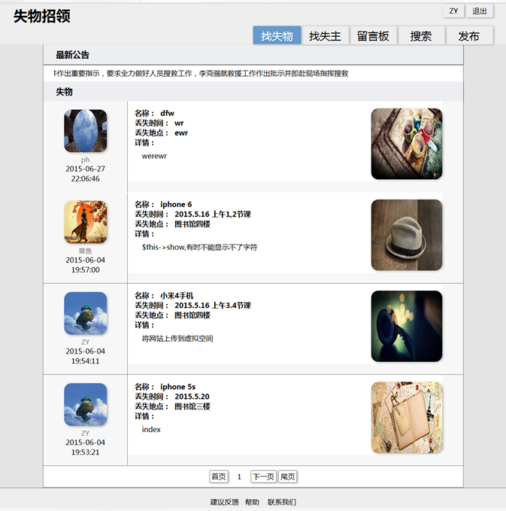

4.3 留言功能
用户可以选中是否匿名留言
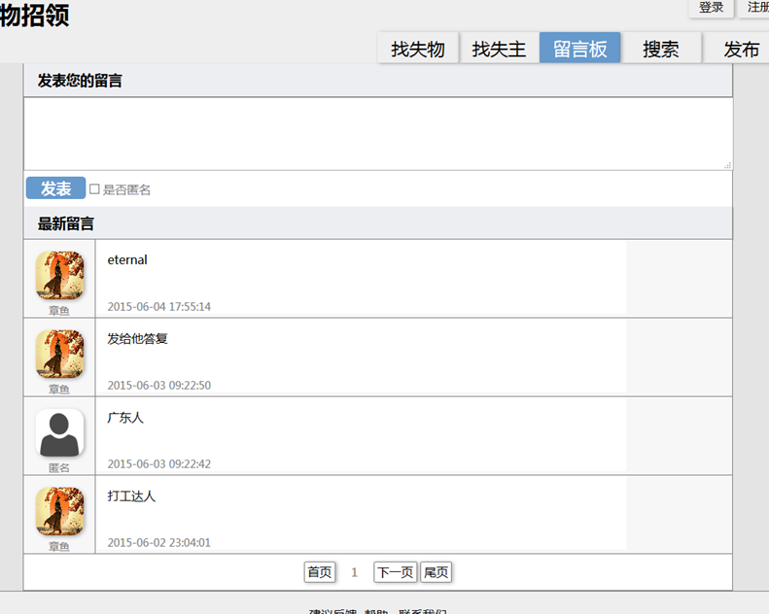

4.4 发布信息
这里用户可以选择找失物或者找失主.
然后输入详细信息就可以发布.

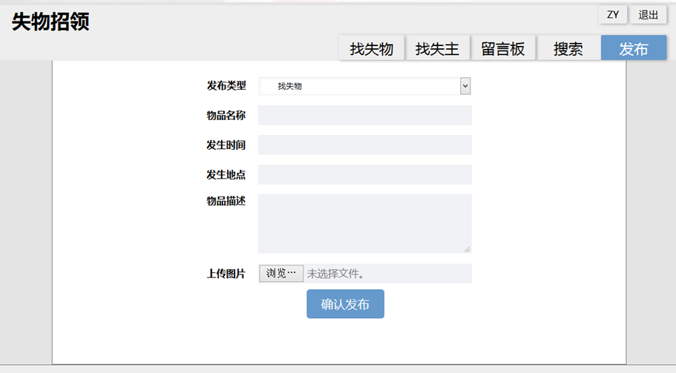4.5 搜索
输入物品名称来进行搜索想要的信息
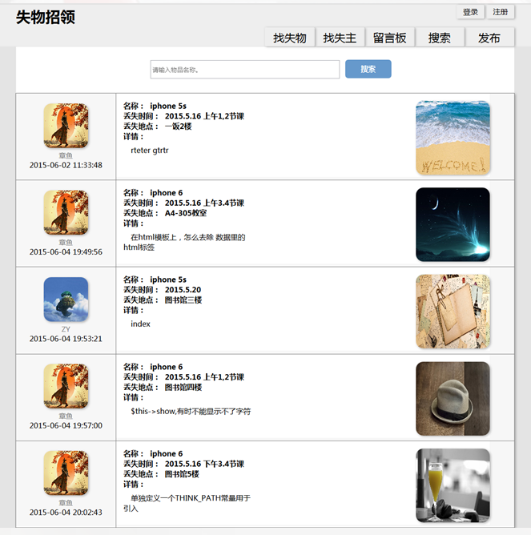
4.6 查看个人发布信息
